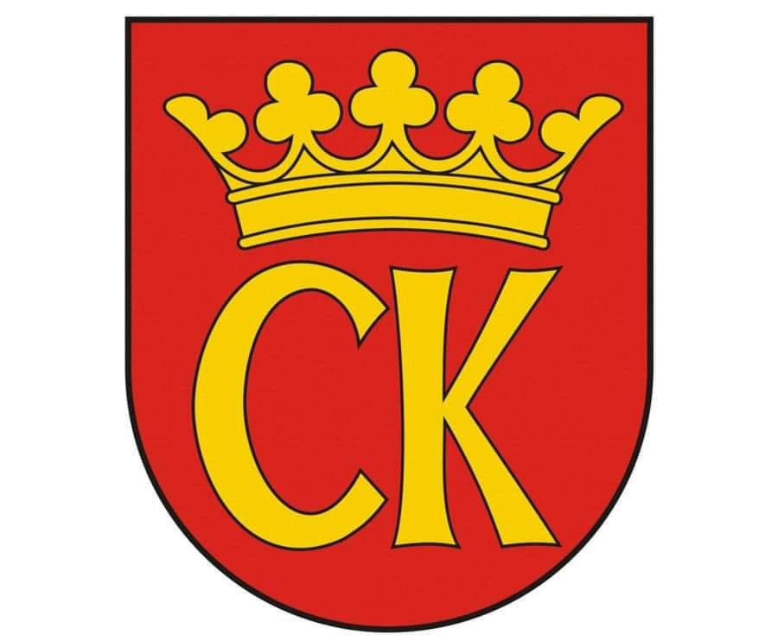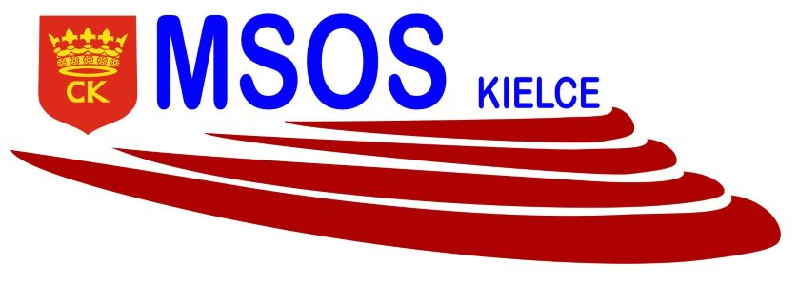

**KOMUNIKAT ORGANIZACYJNY**

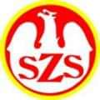 **IGRZYSK MŁODZIEŻY SZKOLNEJ**

**MISTRZOSTWA KIELC W HALOWEJ PIŁCE NOŻNEJ DZIEWCZĄT**

**ROCZNIK 2007-2008**

**Uczestnicy:**

|  |  |
| --- | --- |
| GRUPA A | SP 33, SP 1, SP 27, |
| GRUPA B | SP 7, SP 32, SP 2, |
| GRUPA C | SP 25, SP 34, SP 18, |

**GRUPA A i GRUPA C- 01.12.2021 r. Godz. 12.00 w SP 27**

SP 1 - SP 27

SP 34 - SP 18

SP 33 - SP 27

SP 25- SP 18

SP 33 - SP 1

SP 25 - SP 34

**GRUPA B- 08.12.2021 r. Godz. 12.00 w SP 32**

SP 32 - SP 2

SP 7 - SP 2

SP 7 - SP 32

**Faza finałowa:** (termin i miejsce zostaną podane po rozegraniu fazy grupowej)

|  |  |
| --- | --- |
| **GRUPA D**: | I A, II A, I B, II B, I C, II C |

organizator rozgrywek SZS

Ewa Gulewicz-Tofil